**Федеральное государственное образовательное**

**бюджетное учреждение высшего образования**

**«ФИНАНСОВЫЙ УНИВЕРСИТЕТ**

**ПРИ ПРАВИТЕЛЬСТВЕ РОССИЙСКОЙ ФЕДЕРАЦИИ»**

**ИНСТИТУТ ЗАОЧНОГО И ОТКРЫТОГО ОБРАЗОВАНИЯ**

**ДЕПАРТАМЕНТ АНАЛИЗА ДАННЫХ,**

**ПРИНЯТИЯ РЕШЕНИЙ И ФИНАНСОВЫХ ТЕХНОЛОГИЙ**

**ПРАКТИЧЕСКАЯ РАБОТА № 1**

**по дисциплине «Алгоритмы и структуры данных в языке Python»**

**Тема: установка Jupyter Notebook**

Направление подготовки - 09.03.03 «Прикладная информатика»

Студент(ка) **Белоусов А.А.**

(Ф.И.О.)

Курс1 № группы **ЗБ-ПИ1-1**

Преподаватель **Петросов Д.А.**

(Ф.И.О.)

Москва 2020

Задание

Установить интерпретатор Python.

Выполнение

Интерпретатор Python у меня уже был установлен ранее.

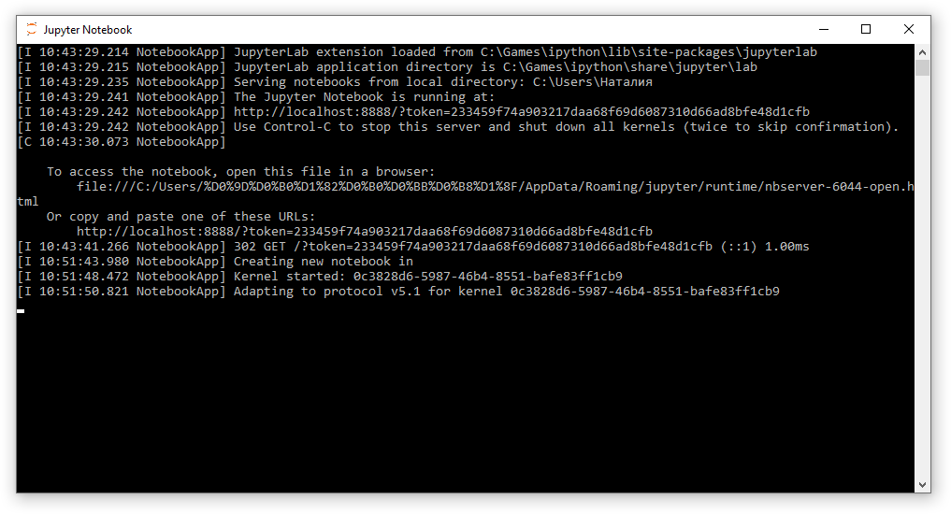

Рис.1. Запуск Jupiter Notebook

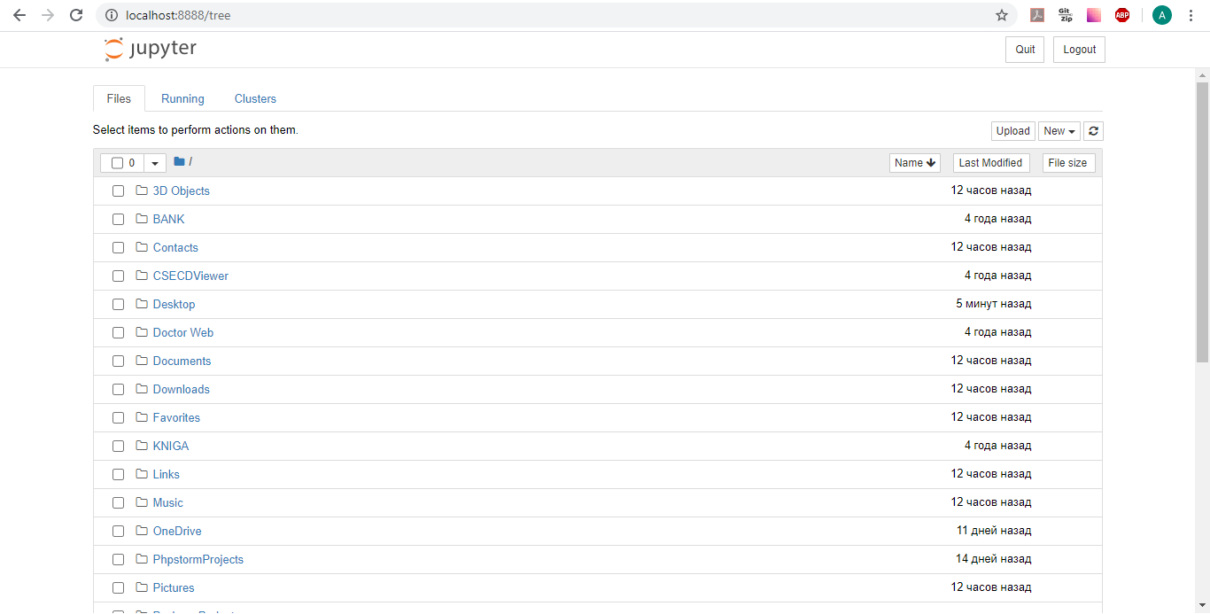

Рис.2. Стартовая страница Jupiter Notebook

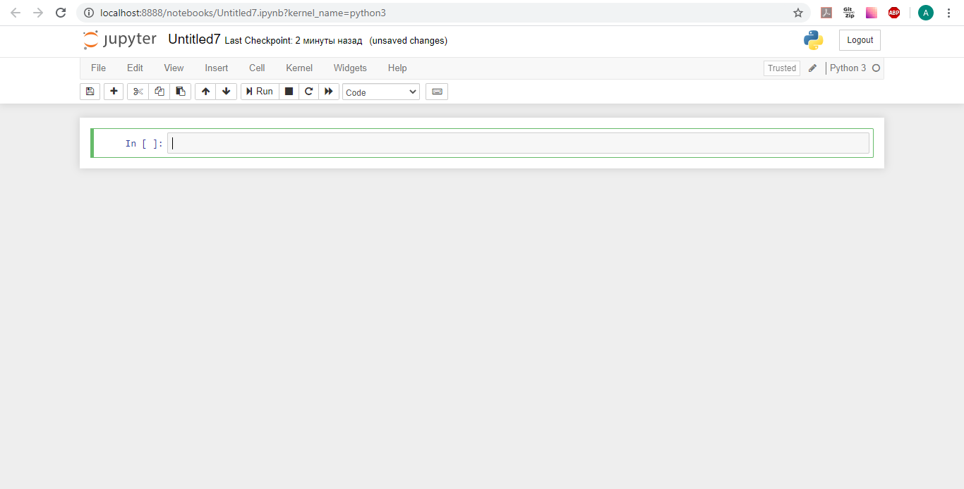

Рис.3. Создание нового файла Python в Jupiter Notebook

Практические работы я выполнял в PyCharm.

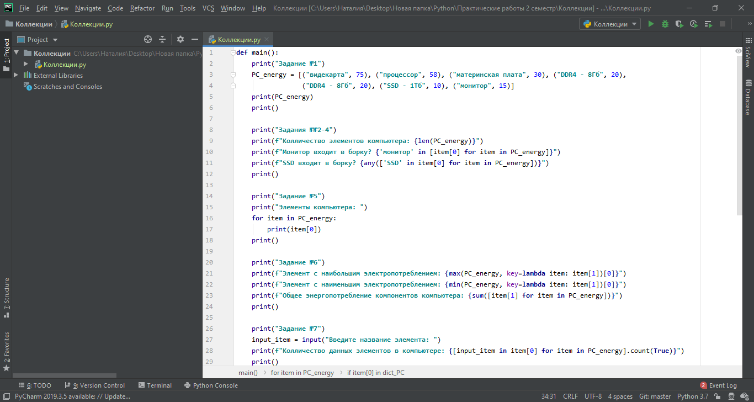

Рис.4. PyCharm

Вывод

В ходе выполнения практической работы №1 были получены навыки установки интерпретатора Python.